Вестник Вурнарского
№ 96
28 января 2025 г.

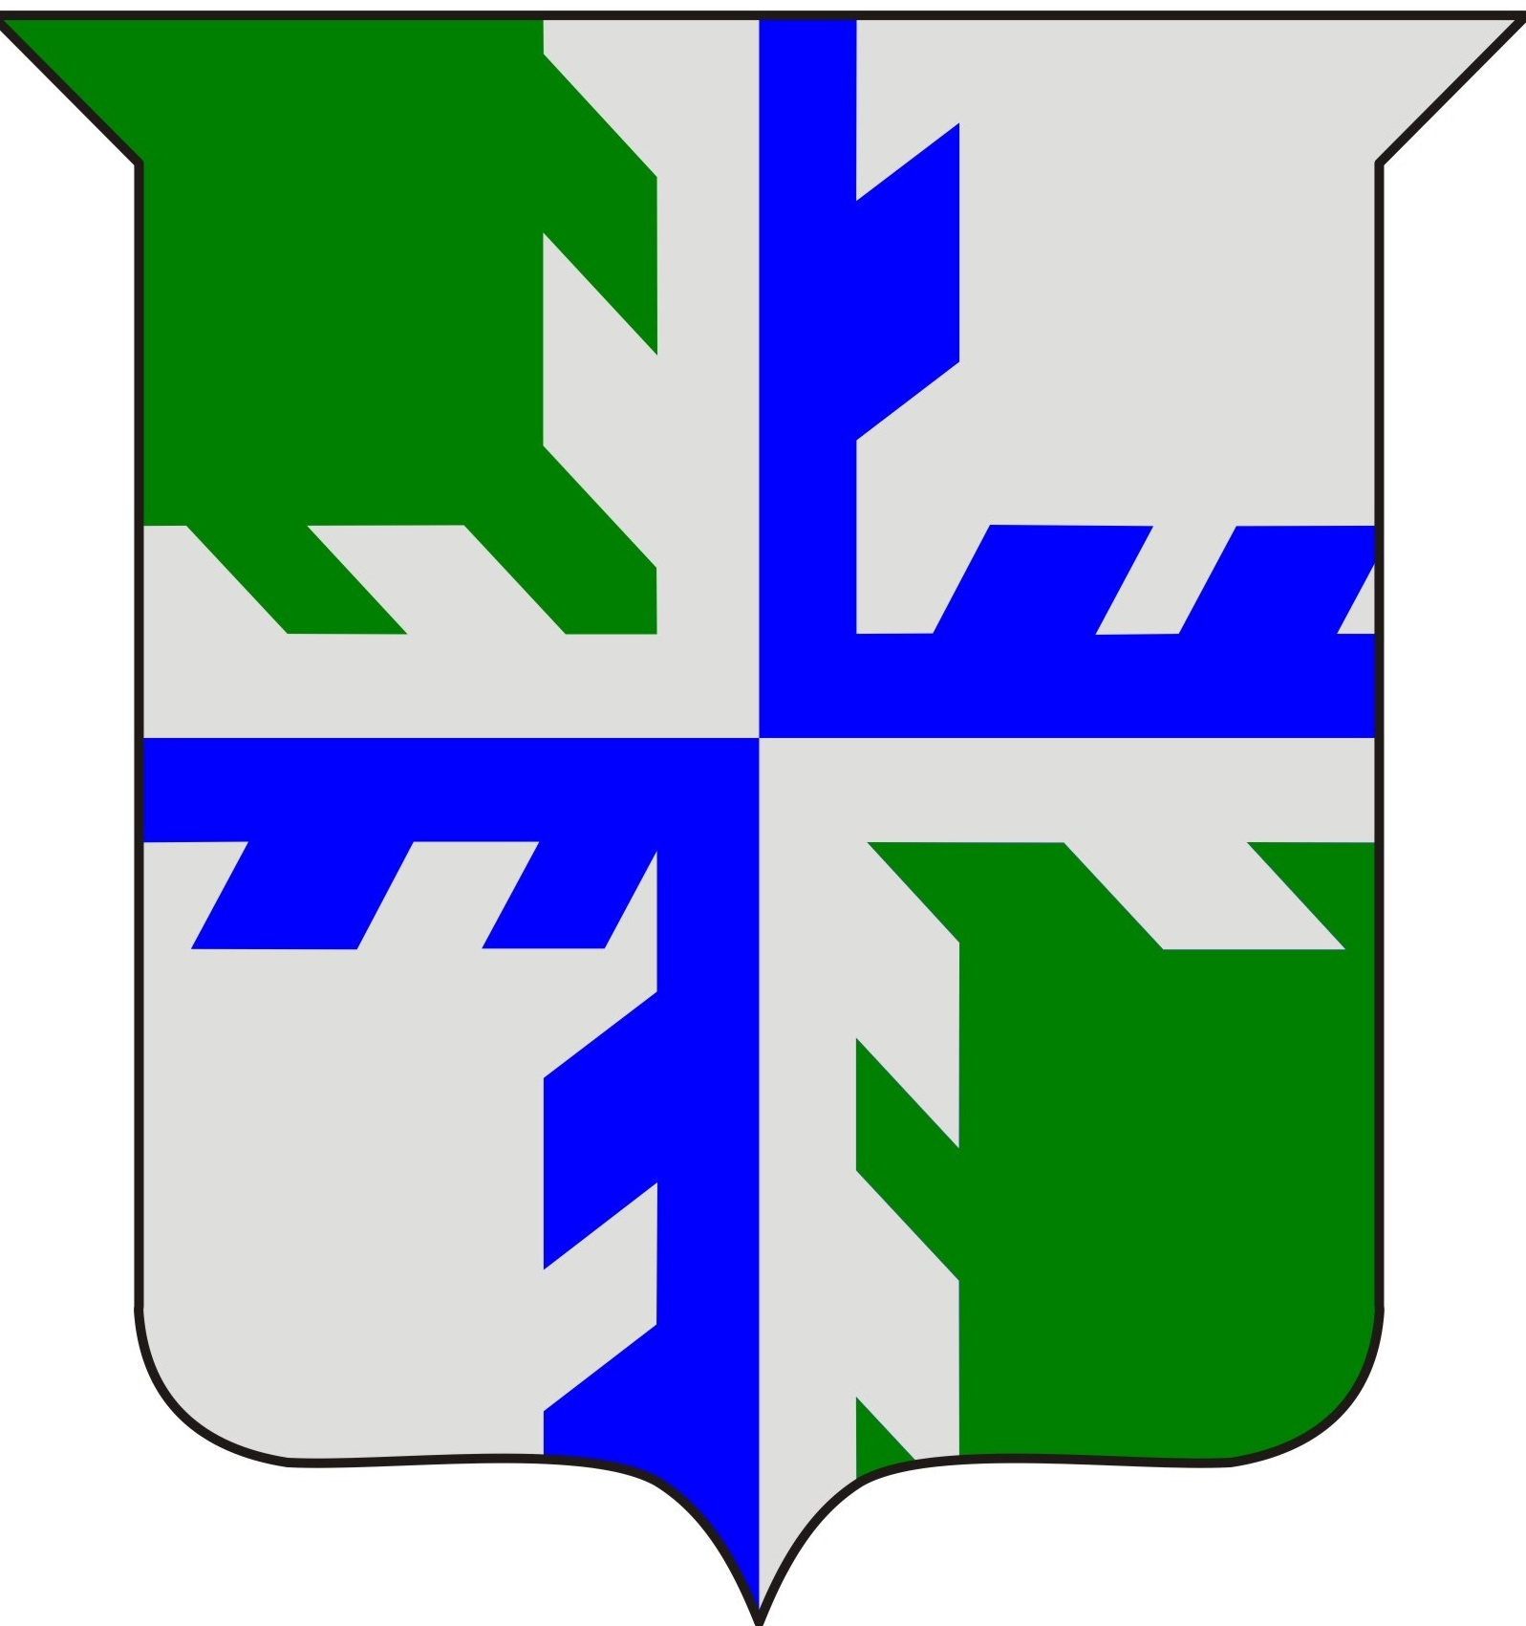
муниципального округа
www.vurnar.cap.ru

Чувашская Республика
Администрация
Вурнарского муниципального округа

ПОСТАНОВЛЕНИЕ

24.01.2025 г. № 65 п. Вурнары
О повышении оплаты труда работников муниципальных учреждений Вурнарского муниципального округа Чувашской Республики

В соответствии с пунктом 5 постановления Кабинета Министров Чувашской Республики от 20 января 2025 года № 6 «О повышении оплаты труда работников государственных учреждений Чувашской Республики» Администрация Вурнарского муниципального округа Чувашской Республики п о с т а н о в л я е т:
1. Повысить с 1 января 2025 года на 8,1 процента рекомендуемые минимальные размеры окладов (должностных окладов), ставок заработной платы работников муниципальных учреждений Вурнарского муниципального округа Чувашской Республики, установленные отраслевыми положениями об оплате труда работников муниципальных учреждений Вурнарского муниципального округа Чувашской Республики.
2. Органам местного самоуправления Вурнарского муниципального округа Чувашской Республики привести нормативные правовые акты по вопросам, отнесенным к сфере их ведения, в соответствие с настоящим постановлением в месячный срок со дня вступления в силу настоящего постановления.
3. Руководителям муниципальных учреждений Вурнарского муниципального округа Чувашской Республики с 1 января 2025 года обеспечить повышение окладов (должностных окладов), ставок заработной платы работников на 8,1 процента.
При повышении окладов (должностных окладов), ставок заработной платы их размеры подлежат округлению до целого рубля в сторону увеличения.
4. Финансирование расходов, связанных с реализацией настоящего постановления, осуществлять в пределах средств бюджета Вурнарского муниципального округа Чувашской Республики на 2025 год, предусмотренных главным распорядителям средств бюджета Вурнарского муниципального округа Чувашской Республики.
5. Настоящее постановление вступает в силу после его официального опубликования и распространяется на правоотношения, возникшие с 1 января 2025 года.

Глава Вурнарского муниципального округа Чувашской Республики Н.В.Никандрова

Чувашская Республика
Администрация
Вурнарского муниципального округа

ПОСТАНОВЛЕНИЕ
27.01.2025 г. № 66 п. Вурнары

О внесении изменений в постановление администрации Вурнарского муниципального округа Чувашской Республики № 757 от 05.06.2023 «Об утверждении Положения о муниципальной балансовой комиссии»

В соответствии со ст. 295 Гражданского кодекса Российской Федерации, ст. 51 Федерального закона от 06.10.2003 № 131-ФЗ "Об общих принципах организации местного самоуправления в Российской Федерации", администрация Вурнарского муниципального округа Чувашской Республики постановляет:
Внести в постановление администрации Вурнарского муниципального округа Чувашской Республики № 757 от 05.06.2023 «Об утверждении Положения о муниципальной балансовой комиссии» (далее – Постановление) следующие изменения:
- в приложении 2 Постановления исключить из состава комиссии Петрова С. Р. – первого заместителя главы администрации – начальника управления по благоустройству и развитию территории администрации Вурнарского муниципального округа Чувашской Республики, председателя комиссии.
- в приложении 2 Постановления включить в состав комиссии Фирсова А. Н. – заместителя главы администрации – начальника отдела образования и молодежной политики администрации Вурнарского муниципального округа Чувашской Республики, председателя комиссии.

Глава Вурнарского муниципального округа Н. В. Никандрова

АКТ
приема – передачи муниципального имущества

пгт. Вурнары «____» ______________2025 г.

На основании постановления администрации Вурнарского муниципального округа Чувашской Республики от 16.01.2025 № 43 «О передаче в оперативное управление муниципального имущества» администрация Вурнарского муниципального округа Чувашской Республики в лице врио главы Вурнарского МО Чувашской Республики Шашкаровой Светланы Николаевны, действующей на основании Устава, передает, а МБОУ ДО «Дом детского творчества» Вурнарского муниципального округа Чувашской Республики в лице директора Малова Василия Ивановича принимает муниципальное имущество:
- транспортное средство, идентификационный номер (VIN): XTARS045LK1210941, модель, № двигателя: LADA LARGUS 21129. 4097794, шасси (рама) № отсутствует, кузов (кабина, прицеп) №: XTAARS045LK1210941, балансовой стоимостью 737900 (семьсот тридцать семь тысяч девятьсот) рублей 00 копеек, остаточной стоимости не имеет;
- транспортное средство специальное пассажирское, идентификационный номер (VIN): XTТ22069480429404. модель, № двигателя: УАЗ-220694-04. 42130Н*71202810, шасси (рама) №: 37410080450723, кузов (кабина, прицеп) №: 22060070231807, балансовой стоимостью 286500 (двести восемьдесят шесть тысяч пятьсот) рублей 00 копеек, остаточной стоимости не имеет;
- транспортное средство для перевозки детей, идентификационный номер (VIN): X89222335D0FD1401. модель, № двигателя: 222335. PSA4H0310TRJ50610977, шасси (рама) № отсутствует, (кабина, прицеп) №: VF3YEZMFC12308640, балансовой стоимостью 1344750 (один миллион триста сорок четыре тысячи семьсот пятьдесят) рублей 00 копеек, остаточной стоимости не имеет.
Передал:  Администрация Вурнарского муниципального округа Чувашской Республики  Врио главы Вурнарского МО  _______________С. Н. Шашкарова | Принял:  МБОУ ДО «Дом детского творчества»  Директор  ________________ В. И. Малов
Информационное сообщение (объявление)
о проведении конкурса на замещение вакантной должности муниципальной службы

Администрация Вурнарского муниципального округа Чувашской Республики объявляет конкурс на замещение вакантной должности муниципальной службы (далее – Конкурс) в администрации Вурнарского муниципального округа Чувашской Республики по категории «руководители» главной группы должностей – заместитель главы администрации муниципального округа – начальник отдела организационной, кадровой и юридической работы.
Квалификационные требования, предъявляемые к претендентам:
Уровень профессионального образования: высшее образование не ниже уровня специалитета, магистратуры.
Стаж муниципальной службы или работы по специальности, направлению подготовки не менее двух лет.
Стаж муниципальной службы или работы по специальности, направлению подготовки не менее одного года для лиц, имеющих диплом специалиста или магистра с отличием, в течение трех лет со дня выдачи диплома
Документы на участие в Конкурсе принимаются с 29 января 2025 г. по 21 февраля 2025 г. по понедельникам с 8 ч. 00 мин. до 17 ч. 00 мин., перерыв с 12 час. 00 мин. до 13 час. 00 мин., со вторника по пятницу с 8 ч. 00 мин. до 16 ч. 00 мин., перерыв с 12 час. 00 мин. до 13 час. 00 мин, по адресу: Чувашская Республика, Вурнарский муниципальный округ, пгт. Вурнары, ул. Советская, д. 20, каб. № 304.
Подробную информацию и формы документов можно найти на официальном сайте Вурнарского муниципального округа Чувашской Республики в информационно-телекоммуникационной сети «Интернет» (https://vurnar.cap.ru/).
За дополнительной информацией обращаться по тел.: 8(83537)2-75-05, факс: 8(83537)2-55-95, эл. почта: vur_kadr@cap.ru, vur_org5@cap.ru.

Информационное сообщение (объявление)
о проведении конкурса на замещение вакантной должности муниципальной службы

Администрация Вурнарского муниципального округа Чувашской Республики объявляет конкурс на замещение вакантной должности муниципальной службы (далее – Конкурс) в отделе сельского хозяйства и экологии администрации Вурнарского муниципального округа Чувашской Республики по категории «руководители» ведущей группы должностей – начальник отдела.
Квалификационные требования, предъявляемые к претендентам:
Уровень профессионального образования: высшее образование.
Стаж муниципальной службы или работы по специальности, направлению подготовки: требования не предъявляются.
Документы на участие в Конкурсе принимаются с 29 января 2025 г. по 21 февраля 2025 г. по понедельникам с 8 ч. 00 мин. до 17 ч. 00 мин., перерыв с 12 час. 00 мин. до 13 час. 00 мин., со вторника по пятницу с 8 ч. 00 мин. до 16 ч. 00 мин., перерыв с 12 час. 00 мин. до 13 час. 00 мин, по адресу: Чувашская Республика, Вурнарский муниципальный округ, пгт. Вурнары, ул. Советская, д. 20, каб. № 304.
Подробную информацию и формы документов можно найти на официальном сайте Вурнарского муниципального округа Чувашской Республики в информационно-телекоммуникационной сети «Интернет» (https://vurnar.cap.ru/).
За дополнительной информацией обращаться по тел.: 8(83537)2-75-05, факс: 8(83537)2-55-95, эл. почта: vur_kadr@cap.ru, vur_org5@cap.ru.

СОСТАВ РЕДАКЦИОННОГО СОВЕТА:
Председатель Редакционного Совета: Константинова А.Н. – заместитель начальника отдела организационной, кадровой и юридической работы администрации Вурнарского муниципального округа
Члены Редакционного Совета: | Адрес: ЧР. Вурнарский район.
Ильин А.С. - заведующий сектором информатизации администрации Вурнарского района | п.Вурнары. ул.Советская. д.20.
Анисимов С.Н. – депутат Собрания депутатов Вурнарского муниципального округа Чувашской Республики первого созыва (по согласованию) | Телефоны:
Чикмякова С.В. – главный редактор АУ «Редакция Вурнарской районной газеты «Путь победы» Минцифры Чувашии (по согласованию) | (8-83537) 2-58-85, 2-52-04.
 | Факс: (8-83537) 2-55-95
Отпечатано в АУ «Редакция Вурнарской районной газеты «+.нтер\ =ул.» («Путь победы»).  Чувашская Республика, Вурнарский район, п.Вурнары, ул.Советская, 15. Т. 2-52-30. | Объем 0,25 п.л. Тираж 50 экз. Заказ

